Проект «Использование электронных образовательных ресурсов в работе с родителями воспитанников с ТНР»
Направление | Исследовательский проект
Вид проекта | Педагогический проект
Разработчики проекта | Воспитатель Алемпьева Дарья Сергеевна, учитель-дефектолог Дорошева Елизавета Александровна, воспитатель Овчинникова Дарья Вячеславовна.
Участники проекта | Воспитатели группы № 2, учитель-дефектолог, родители.
Проблема | Низкий уровень владения ИКТ педагогами и родителями. Неразборчивость родителей в выборе игр для детей. Нежелание родителей заниматься с детьми дома.
Цель проекта | Создание единой системы использования электронных средств обучения при взаимодействии ДОУ и родителей с детьми дома.
Основные задачи проекта | - Разработать систему ЭСО для занятий родителей с детьми дома.  - Обобщить знания требований ФГОС, регламентирующих профессиональную педагогическую деятельность в условиях ИКТ.  - Создать на сайте ДОУ базу электронных образовательных ресурсов по лексическим темам для детей средней группы: на основе программ: Microsoft PowerPoint, LearningApps; электронных образовательных маршрутов.  - Повышать степень удовлетворенности качеством образовательного процесса.
Ожидаемые результаты реализации проекта | - Разработана единая система ЭСО по лексическим темам для занятий родителей с детьми;  - Родители систематически занимаются с ребенком дома развитием речи ВПФ с использованием материалов, размещенных на сайте ДОУ;  - Родители удовлетворены качеством образовательного процесса ДОУ.

Этапы реализации проекта:
1 этап – подготовительный (сентябрь – декабрь 2020 года)
Задачи:
- Педагогам изучить литературу по теме проекта;
- Провести опрос среди родителей группы № 2 (изучить представления родителей об использовании компьютерных игр, ориентированных на познавательное развитие ребёнка);

2 этап – основной (декабрь 2020 – май 2021 года)
Реализация проекта. Еженедельно по лексической теме выкладываются игры
- Консультирование родителей по вопросам использования ЭСО, размещенных на сайте ДОУ;
- Контроль использования родителями предложенных материалов;
- Создание ЭСО.
3 этап – заключительный (май-июнь 2021 года)
- Опрос родителей;
- Отзывы родителей;
- Анализ эффективности использования ЭСО;
- Трансляция опыта реализации проекта в педагогическом коллективе.

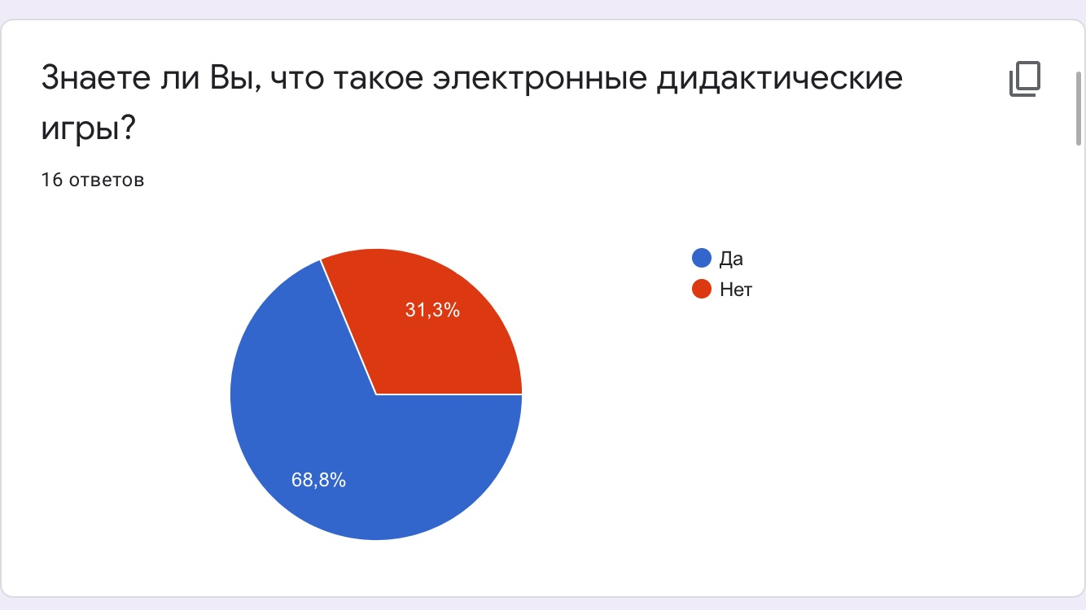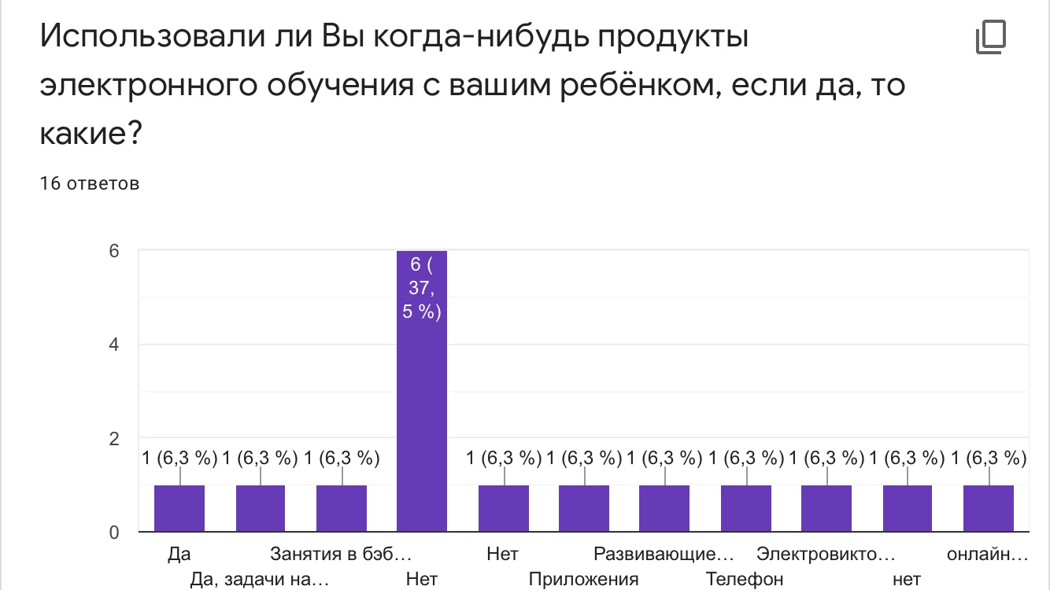
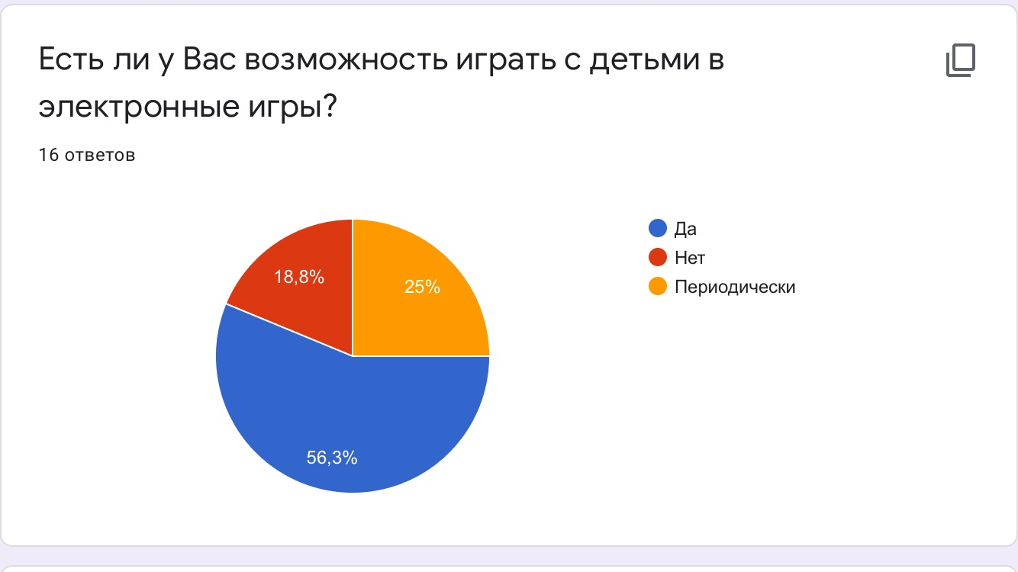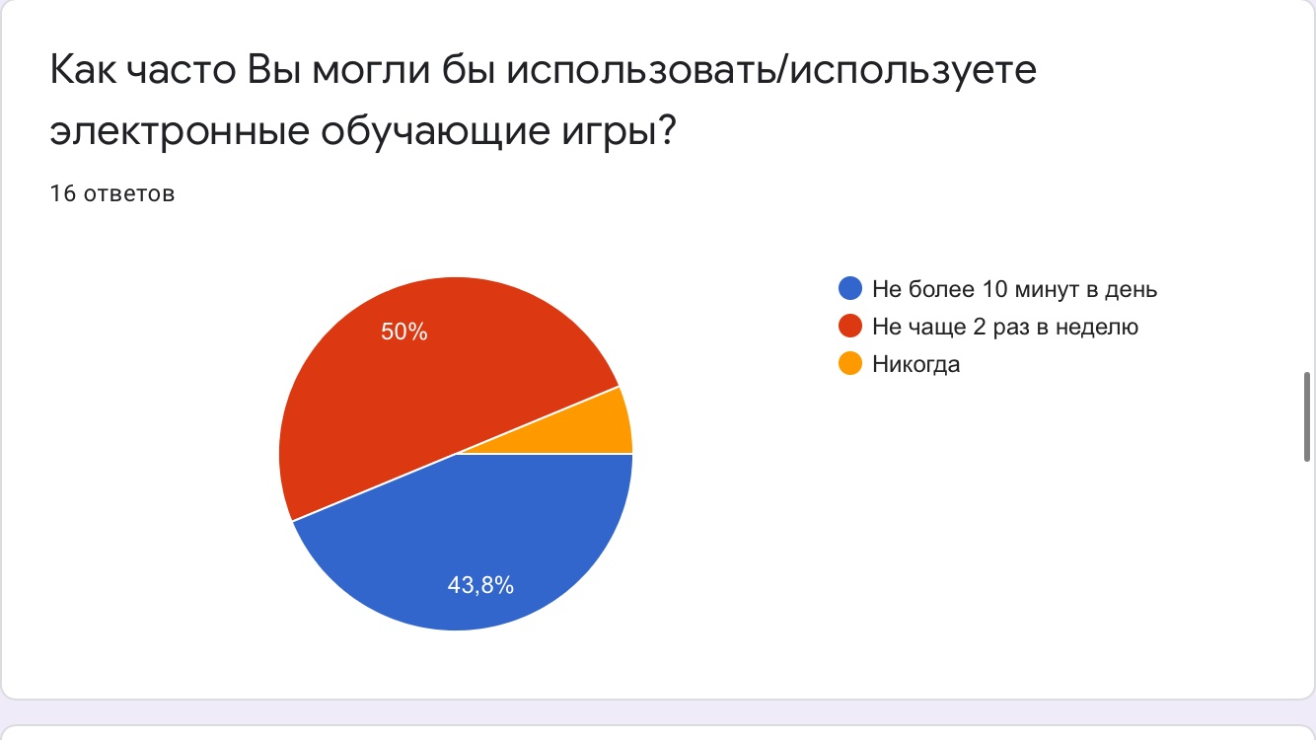
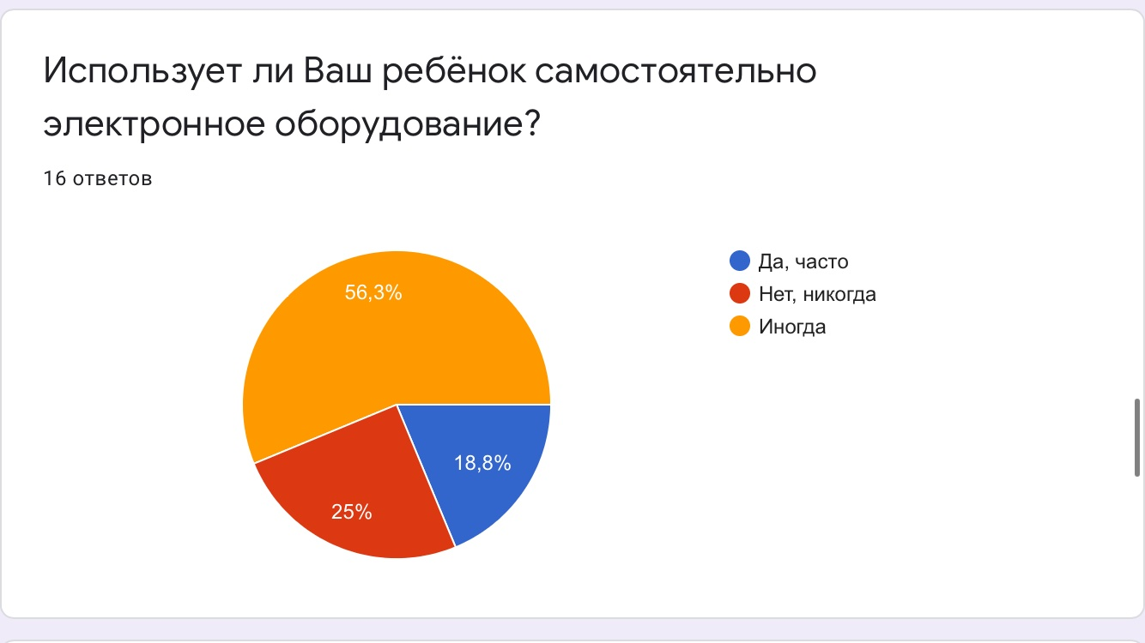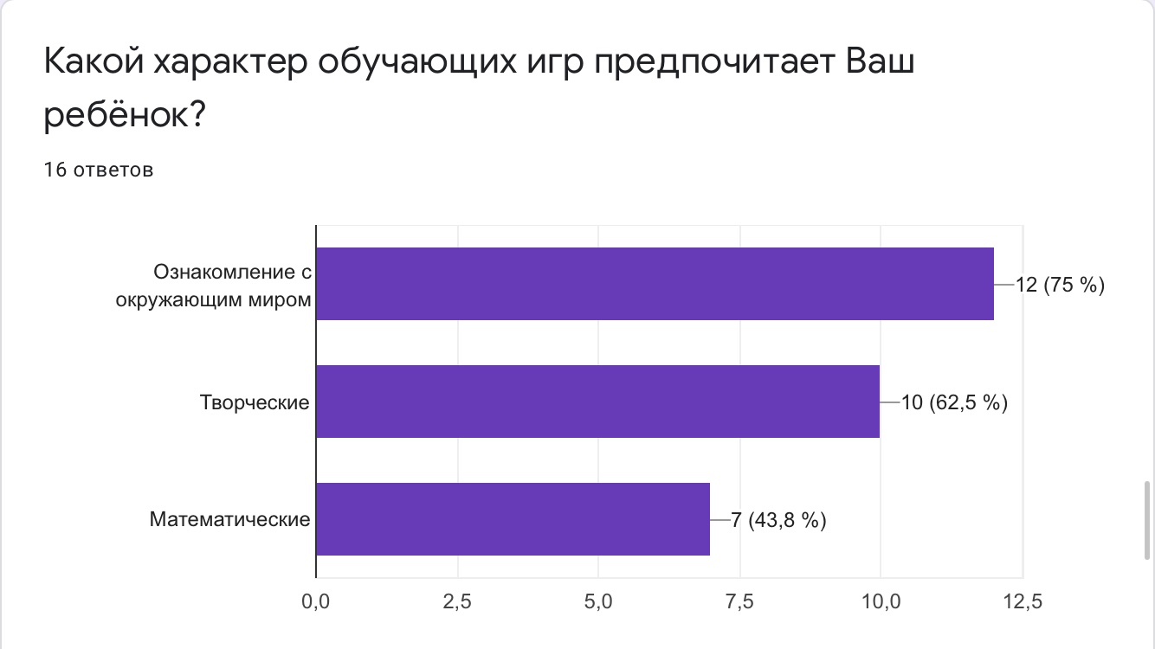
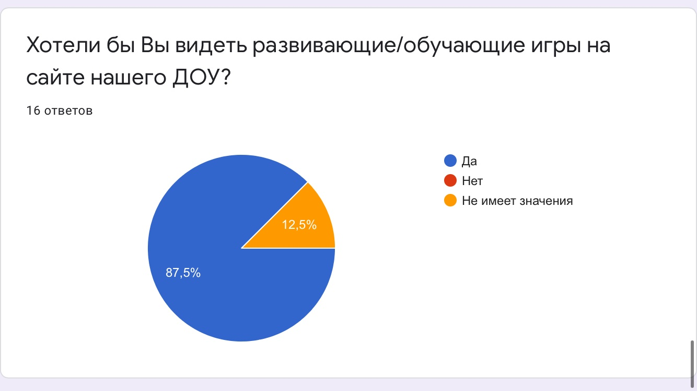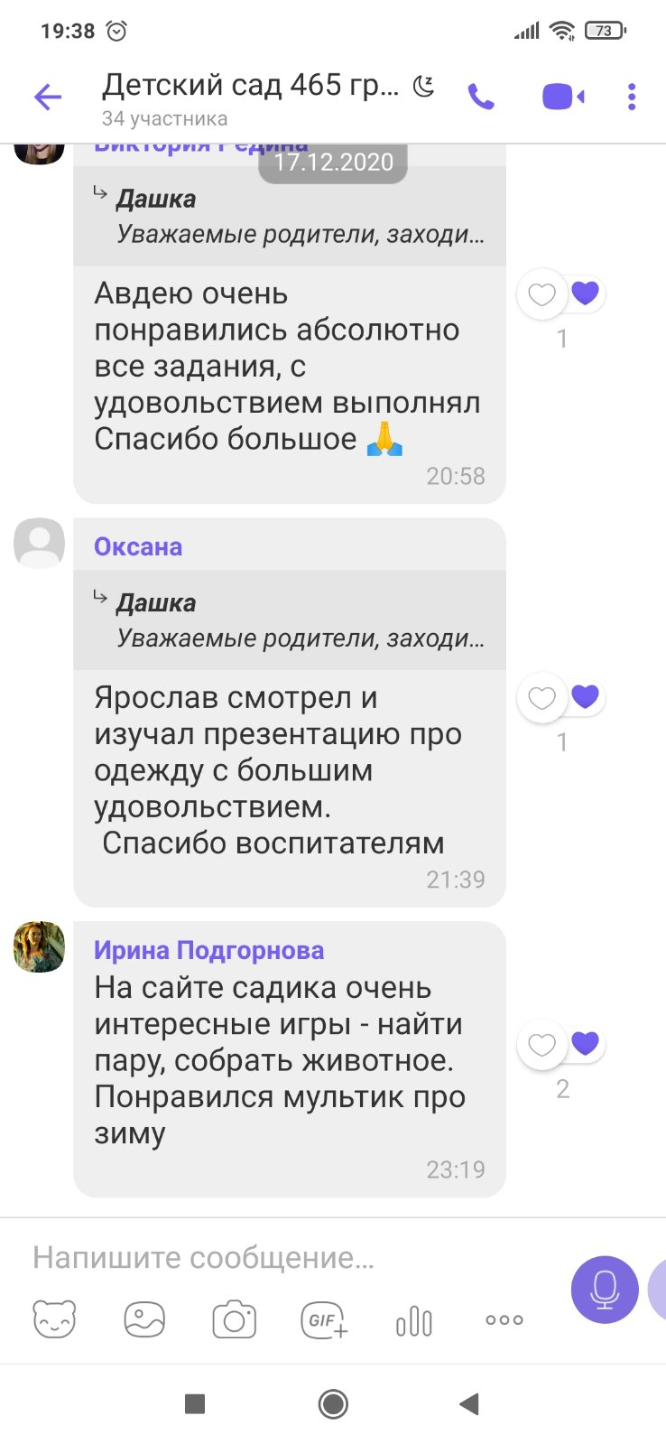
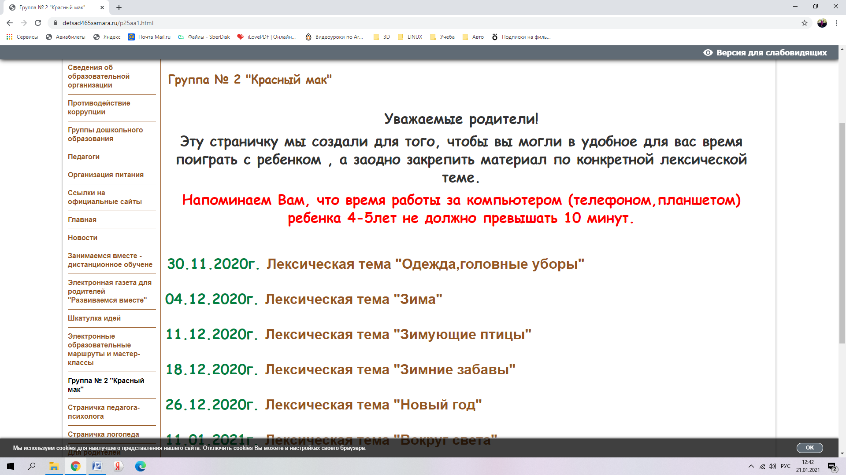

Опрос май 2021
